Contacts : Date de réalisation : 07/06/2019
Agence Française pour la Biodiversité
5, square Félix Nadar
94 300 Vincennes

Circonscription de bassin
Adour-Garonne

Etat de la situation au
1er juin 2019

Présentation des observations ONDE

Identification de faits marquants sur les habitats et le fonctionnement des milieux aquatiques

Dossier suivi par :
Lionel SAINT-OLYMPE
Direction Régionale Occitanie

Adresse :
97 rue Saint-Roch
31400 Toulouse

Tél : 05.62.73.76.83 - 06.77.07.69.94
Courriel : lionel.saint-olympe@afbiodiversite.fr

Avec la collaboration des Services Départementaux de l’AFB

SOMMAIRE

SOMMAIRE 3

1 INTRODUCTION 4
A. BSH Bassin des DREAL 4
B. Contribution AFB 4

2 ETAT DE L’ECOULEMENT DANS LES COURS D’EAU 5
A. ONDE en quelques lignes 5
B. Valorisation des données de ONDE 6
C. Situation au 1er juin 2017 7
D. Comparaison interannuelle 10

3 Identification de faits marquants sur les habitats et le fonctionnement des milieux aquatiques 12
A. Evénements hydro-climatiques remarquables 12
B. Conséquences sur les habitats et le fonctionnement des milieux aquatiques 15

4 SYNTHESE 16

INTRODUCTION

- BSH Bassin des DREAL
Le Bulletin de Situation Hydrologique (BSH) de Bassin des DREAL (Direction Régionale de l'Environnement, l'Aménagement et du Logement) décrit l'état des ressources en eau d’un bassin à une date donnée. Il est constitué d’un ensemble de cartes, de graphiques d’évolution et de leurs commentaires qui présentent la situation quantitative des ressources en eau du bassin selon des grands thèmes (pluies efficaces, débits des cours d’eau, niveau des nappes souterraines, état de remplissage des barrages-réservoirs, milieux aquatiques). Il peut également fournir une information synthétique sur les arrêtés préfectoraux pris pour limiter les usages de l’eau durant la période d’étiage.

L’élaboration de ces bulletins de Bassin par la DREAL coordonnatrice de Bassin est le résultat d’une collaboration de différents producteurs et gestionnaires des données, à savoir :

- Météo-France qui élaborent les bulletins pluviométriques,
- les DREAL du bassin concerné qui produisent les données sur les débits des cours d'eau et l'état de remplissage des barrages (en collaboration avec d’autres acteurs, ex. EDF, les grands lacs de Seine, etc.). Chaque région du bassin élabore un bulletin régional, leur fréquence de parution est généralement mensuelle,
- les Services Géologiques Régionaux (SGR) du BRGM (Bureau de Recherches Géologiques et Minières) qui communiquent les informations sur les niveaux des nappes,
- l’AFB qui rend compte des observations du réseau ONDE et de certains faits marquants concernant l’état des milieux aquatiques (cf. § suivant).

Les BSH de Bassin des DREAL sont directement accessibles sur le site http://www.eaufrance.fr Leur fréquence de parution est bimensuelle.

- Contribution AFB
L'objectif de la contribution AFB au BSH de Bassin des DREAL est de mettre à disposition, auprès des principaux acteurs de l’eau du bassin,

- d’une part, les observations collectées dans le cadre de l’observatoire national des étiages (ONDE) qui vise à apporter de l’information sur l’évolution quantitative des ressources en eau sur des secteurs où il n’existe actuellement pas de réseaux de suivi,
- d’autre part, les conséquences des conditions hydro-climatiques remarquables sur les habitats et le fonctionnement des milieux aquatiques.

Cinq contributions AFB sont produites au cours de l’année, réparties de la manière suivante :

- un BSH présentant la situation au 1er juin et intégrant la campagne ONDE de mai
- un BSH présentant la situation au 1er juillet et intégrant la campagne ONDE de juin
- un BSH présentant la situation au 1er août et intégrant la campagne ONDE de juillet
- un BSH présentant la situation au 1er septembre et intégrant la campagne ONDE d’août
- un BSH présentant la situation au 1er octobre et intégrant la campagne ONDE de septembre

Une partie libre reposant sur l’expertise des agents AFB est également proposée, si certains faits marquants concernant les observations sur les milieux aquatiques directement en lien avec les conditions hydroclimatiques ont été identifiés.

Le mode de recueil des données présentées est exclusivement l’observation visuelle, aucune mesure n’est mise en œuvre sur le terrain.

ETAT DE L’ECOULEMENT DANS LES COURS D’EAU

- ONDE en quelques lignes
L’observatoire national des étiages (ONDE) présente un double objectif de constituer un réseau de connaissance stable sur les étiages estivaux et d’être un outil d’aide à la gestion de crise. Les stations ONDE sont majoritairement positionnées en tête de bassin pour apporter de l’information sur les situations hydrographiques non couvertes par d’autres dispositifs existants et/ou pour compléter les informations disponibles auprès des gestionnaires de l'eau (ex. banque HYDRO).

Sur le terrain, le niveau d'écoulement des cours d'eau est apprécié visuellement selon 3 modalités de perturbations d'écoulement :
- ‘écoulement visible’ : correspond à une station présentant un écoulement continu - écoulement permanent et visible à l'œil nu,
- ‘écoulement non visible’ : correspond à une station sur laquelle le lit mineur présente toujours de l'eau mais le débit est nul.
- ‘assec’ : correspond à une station à sec, où l'eau est totalement évaporée ou infiltrée sur plus de 50% de la station.

Il est toutefois possible de travailler en 4 modalités au niveau départemental (distinction avec la modalité ‘écoulement visible faible’) mais l'exploitation des données pour les périmètres régional, bassin et national ne se fera que sur les 3 modalités décrites précédemment.

De plus, une modalité spécifique ‘observation impossible’ permet d’indiquer que l’observateur n’a pas pu réaliser d’observation propre à l'écoulement du cours d'eau lors de son déplacement sur la station, en raison de conditions exceptionnelles (accessibilité de la station, modification des conditions environnementales propres à la station, etc.).

Le réseau ONDE s’organise selon deux types de suivis : un suivi usuel et un suivi complémentaire. La différence entre ces deux suivis réside dans les périodes et fréquences de mise en œuvre des observations sur le terrain.

- Le suivi usuel

Le suivi usuel vise à répondre à l’objectif de constitution d’un réseau de connaissance. Les observations usuelles doivent être stables dans le temps de manière à constituer un jeu de données historiques permettant l’estimation de l’intensité des étiages estivaux par comparaison des informations obtenues avec celles des années antérieures. Pour cela, l’ensemble des stations est suivi régulièrement à des périodes et fréquences fixes définies au niveau national. Le suivi usuel est réalisé mensuellement de façon systématique sur tous les départements métropolitains sur la période de mai à septembre, au plus près du 25 de chaque mois à plus ou moins 2 jours. Il concerne l'ensemble des stations ONDE du département, c'est à dire un minimum de 30 stations par département.

- Le suivi complémentaire

En dehors des périodes de suivi usuel (cf. paragraphe ci-dessus), l’activation anticipée et l’arrêt de ONDE, ainsi que l'augmentation de la fréquence d'observation, peuvent être ordonnés par les préfets de département (MISE) ou sur décision spontanée des services départementaux de l’AFB. Il s’agit du suivi complémentaire dont l'objectif est d'apporter des informations pour la gestion de situations jugées sensibles. Son activation peut également être déclenchée à l'échelle du bassin à l’initiative des préfets coordonnateurs si la situation le nécessite ou par le ministère du développement durable si un état de crise le justifie à l'échelle nationale.

Même s'il est préconisé d'effectuer les observations sur la totalité des stations du réseau départemental, le suivi complémentaire peut également se mettre en place sur un sous-échantillonnage de stations ONDE (ex. sur un bassin versant particulièrement impacté par les prélèvements). La fréquence de prospection est laissée à l'appréciation des acteurs locaux, le maximal peut être hebdomadaire au pire de la crise.

L’observatoire ONDE est rappelé dans la circulaire du 18 mai 2011 relative aux mesures exceptionnelles de limitation ou de suspension des usages de l'eau en période de sécheresse.

Pour plus d’information :
http://www.reseau.eaufrance.fr/ressource/note-technique-onde-accompagnant-courrier-deb

- Valorisation des données de ONDE
Un indice départemental ONDE est estimé selon le calcul suivant :

Il est calculé uniquement si, pour une campagne donnée, une modalité d’écoulement a pu être définie sur chacune des stations du réseau départemental. Dans le cas contraire, seule une représentation graphique de l'évolution des stations selon les modalités d'observation et une représentation cartographique sont proposées.

Ainsi une valeur de l’indice est disponible au minimum 1 fois/mois dans le cadre du suivi usuel,
D’autres valeurs peuvent être également calculées dans le cas du suivi complémentaire pour lequel les prospections de terrain sont nécessairement menées sur l’ensemble des stations du réseau.
- Situation au 1er juin 2019
- Informations générales relatives au déroulement de la dernière campagne d’acquisition de données

Il s’agit de la première campagne usuelle ONDE réalisée en 2019.
Quelques résultats d’observation n’étaient pas disponibles dans la base nationale au moment de la rédaction de ce bulletin.

- Commentaire introductif de l’état de la situation

La situation d’étiage a été particulièrement sévère durant les 4 dernières années. De nombreuses situations d’assec ont même été observées jusqu’en janvier 2019 dans certains département du bassin. La ressource en eau était alors largement déficitaire, et les écosystèmes aquatiques impactés.

En 2019, si les mois de janvier et février ont été assez pluvieux, ceux de mars et avril ont été particulièrement secs. Cette situation n’a pas permis une recharge correcte des nappes et la constitution d’un stock suffisant en montagne (manteau neigeux peu important).

Les quelques orages et épisodes pluvieux du mois de mai permettent actuellement de maintenir des écoulements superficiels sur une très large majorité des cours d’eau de tête de bassin.

- Carte des écoulements de la dernière campagne – situation au 1er juin dans le bassin Adour-Garonne

Les cartes ci-après présentent les informations sur l’écoulement des cours d’eau exprimant leur degré d’assèchement selon des modalisés définies (cf. § 2. A), obtenues à l’issue de campagnes de terrain.

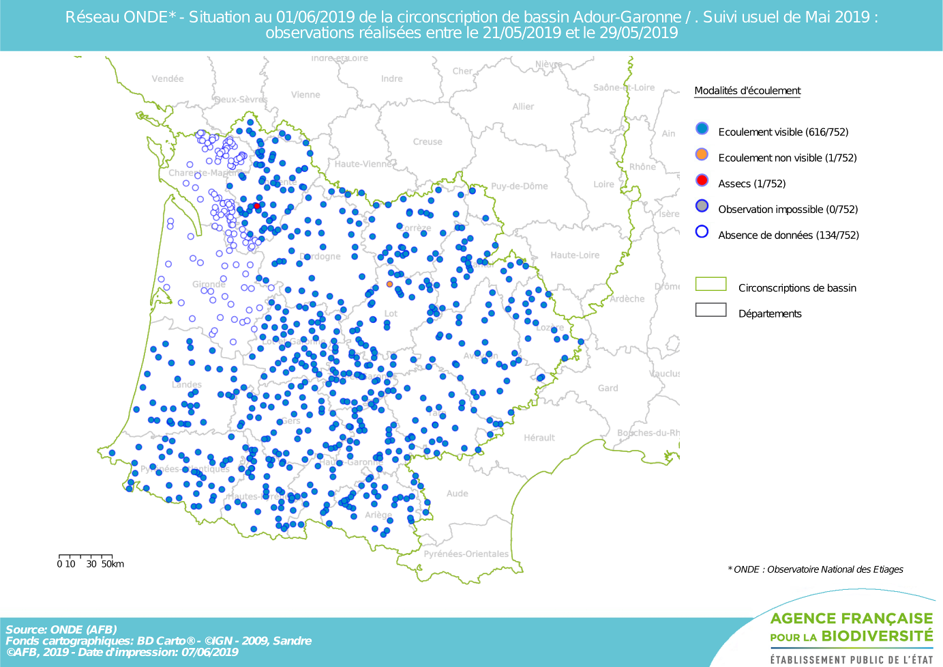

Au 1er juin, la situation hydrologique est globalement favorable aux milieux aquatiques, avec 99,7% des stations ONDE suivies qui présentent un écoulement visible.
Sur les 618 stations suivies à la fin du mois de mai, on observe :
- 1 seule station ne présentant pas d’écoulement visible (le ruisseau du Limon à Meyronne dans le département du Lot)
- 1 seule station en situation d’assec (l'Ecly à Aubeville dans le département de la Charente)

De plus, des débits visibles mais faibles n’ont été observés que sur 6,3% des stations ONDE lors de cette campagne.
La situation des écoulements superficiels n’est toutefois pas la même dans tous les départements : dans le Tarn-et-Garonne par exemple un quart des stations ONDE présentent des écoulements « faibles », tandis que dans le même temps tous les écoulements sont considérés comme « acceptables » dans le département de l’Ariège.

- Représentation cartographique de l’indice ONDE (suivi usuel) au 1er juin

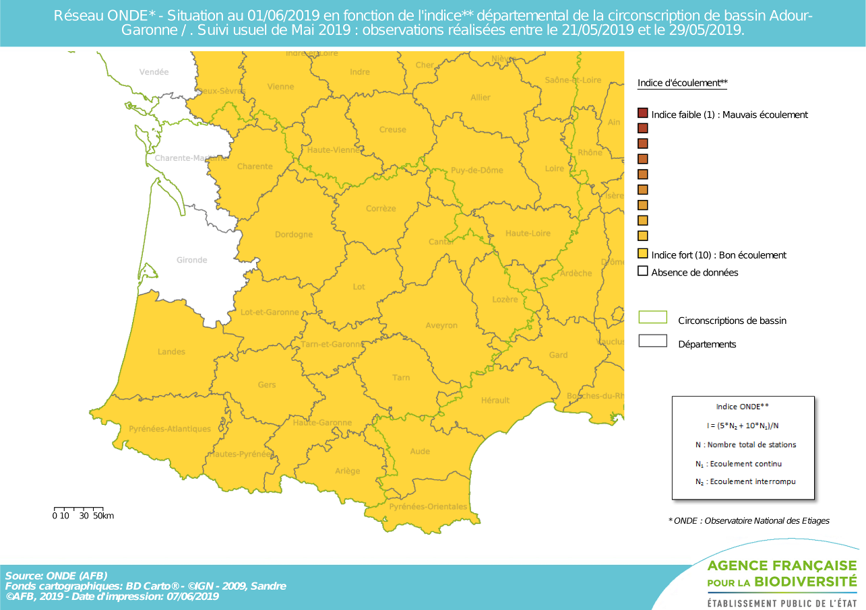

Les conditions hydrologiques de ces dernières semaines se traduisent par des observations « d’écoulements visibles » sur la quasi-totalité des stations ONDE suivies à la fin du mois de mai. En conséquence, les indices départementaux au 1er juin sont forts sur l’ensemble du bassin Adour-Garonne. L’indice départemental moyen est de 9,92.
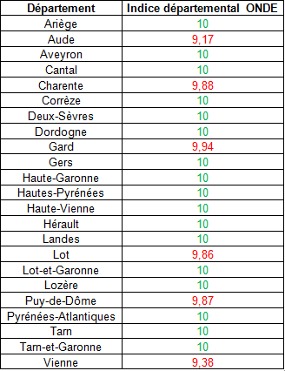

- Comparaison interannuelle
Cartes présentant une comparaison interannuelle des situations à la même période

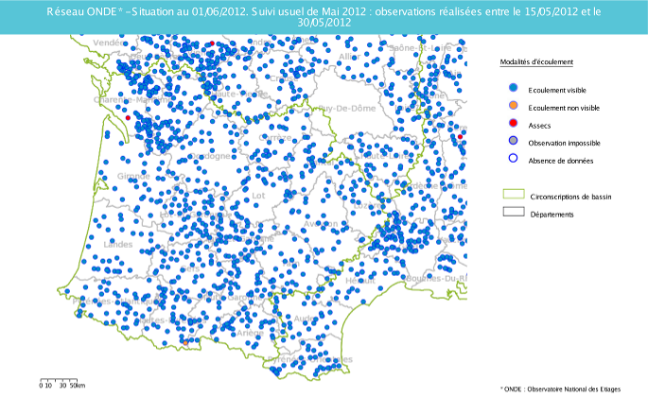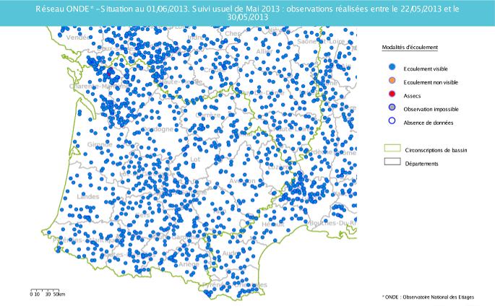
Mai 2013
Mai 2012
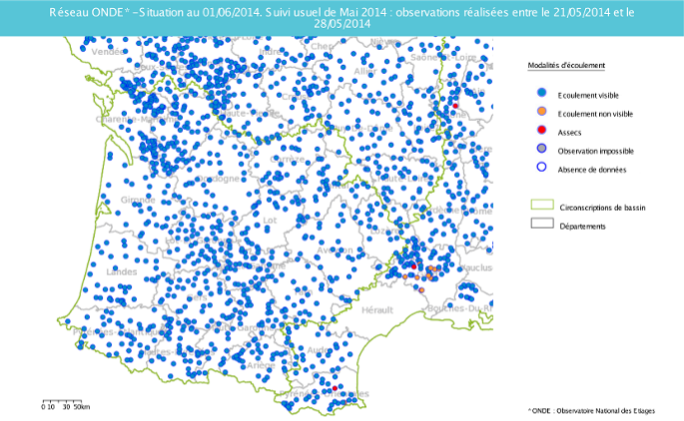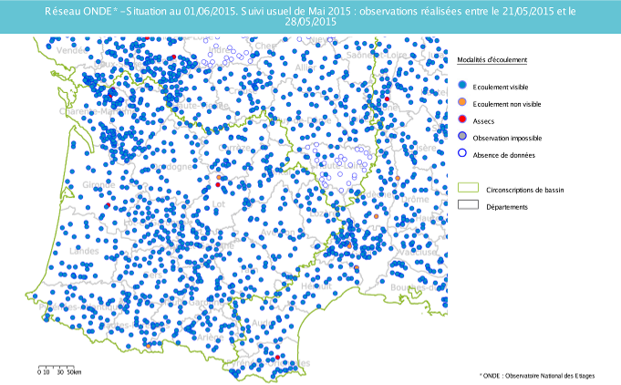
Mai 2014
Mai 2015
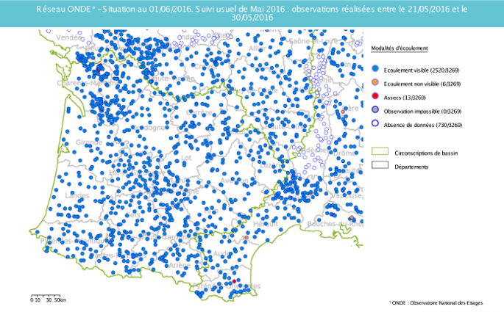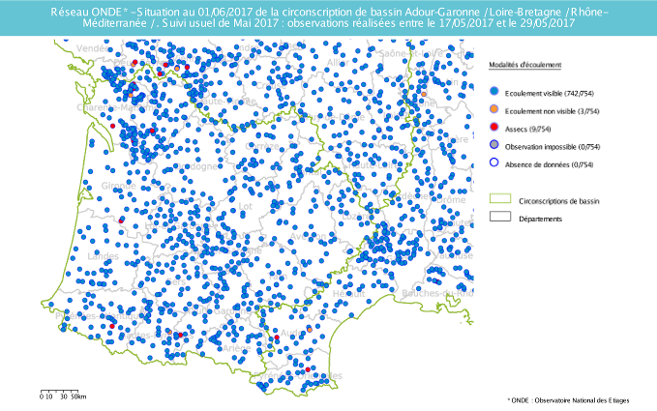
Mai 2016
Mai 2017
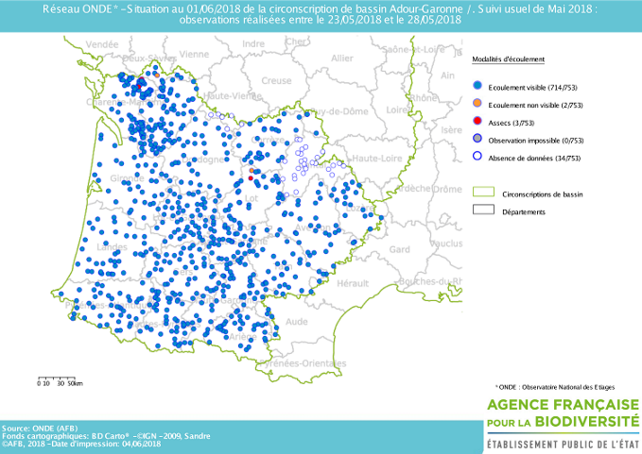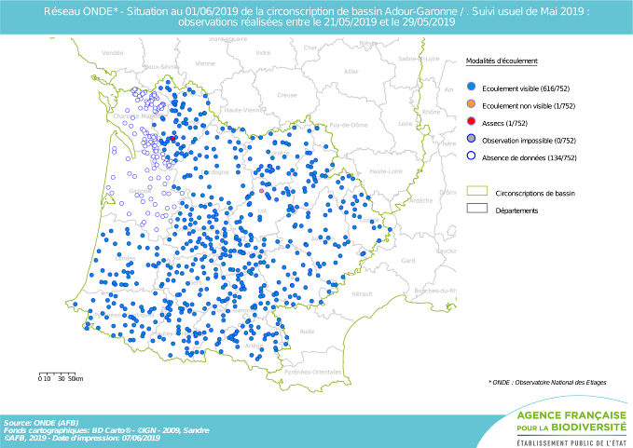
Mai 2018
Mai 2019

La cartographie des observations d’écoulements de la fin du mois de mai 2018 est globalement similaire à celles des 7 dernières années à la même période.

Toutefois, la situation hydrologique actuelle est plus proche de celle des années 2012, 2015, 2016 et 2017, durant lesquelles le printemps avaient été peu humide.
En, effet, en mars et en avril 2019, les agents des services départementaux de l’AFB ont constaté des débits faibles sur une grande partie du réseau hydrographique secondaire et même quelques assecs sur les têtes de bassins. La situation s’est améliorée en mai, avec des apports pluvieux réguliers.

Durant les années 2013, 2014 et 2018, les précipitations hivernales et/ou printanières avaient été au contraire excédentaires sur l’ensemble du bassin.

Identification de faits marquants sur les habitats et le fonctionnement des milieux aquatiques

Cette partie vise à identifier les observations marquantes sur les milieux aquatiques en lien avec les conditions hydro-climatiques. Elle n’a pas vocation à être exhaustive et est alimentée à partir d’observations liées aux autres missions des agents AFB.

- Evénements hydro-climatiques remarquables
Sont uniquement listés les événements hydrologiques, en lien avec les conditions hydro-climatiques, potentiellement impactant pour les habitats et le fonctionnement des milieux aquatiques.

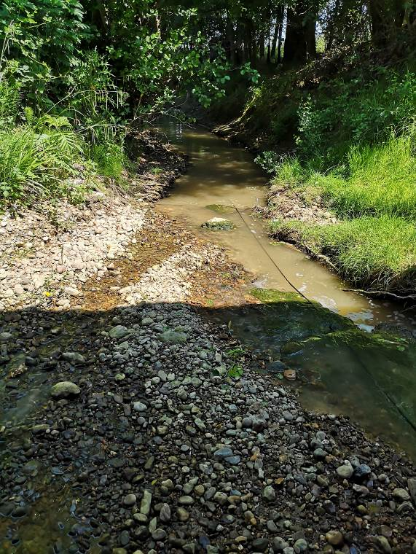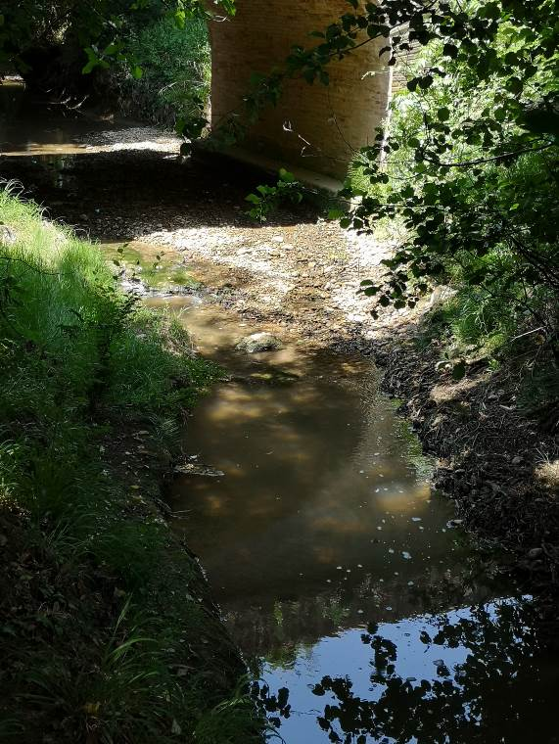
Le Lambon à Bouillac présentant un faible débit le 4 juin 2019, dans le département du Tarn-et-Garonne
(Photographies : Lionel SAINT-OLYMPE, AFB DR Occitanie)

Exemple du département du Lot (Stéphane VIDAL, SD46) :

Après un automne 2018 sec, les pluies efficaces de l’hiver et du printemps ont été assez faibles. Les nappes sont faiblement rechargées (environ -30 %).
Les débits sont relativement faibles et nous n’avons connu qu’un « petit coup d’eau » fin janvier 2019.
Depuis fin avril des pluies modérées et régulières limitent l’assèchement des sols mais ne rechargent pas en profondeur.
Nous avons observé quelques dispositifs d’irrigation en fonctionnement notamment dans le Quercy blanc. Un arrêté de restriction des usages de l’eau était envisagé pour début mai, cependant la météo observée depuis un mois a repoussé sa prise.

- Conséquences sur les habitats et le fonctionnement des milieux aquatiques
Sont uniquement décrits les conséquences possibles du déficit hydrique ou des crues morphogènes sur les milieux aquatiques.

Impacts sur les habitats

Globalement, les pluies régulières et soutenues (parfois orageuses) de ces dernières semaines ont entrainé des « coups d’eau », accompagnées de transports conséquents de matière en suspension, ainsi que des modifications ponctuels des berges et des habitats aquatiques.

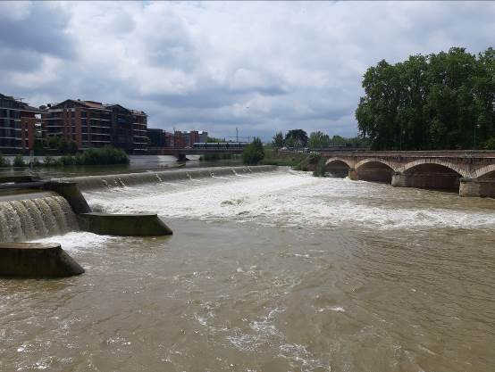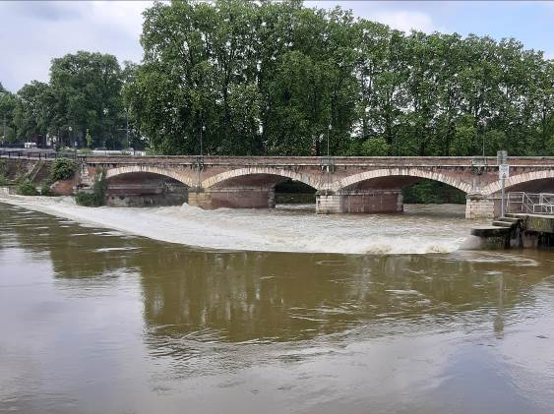
La Garonne à Toulouse, présentant un fort débit et des eaux « colorées » le 25 mai 2019, dans le département de la Haute-Garonne
(Photographies : Sylvie SOUMET, AFB DR Occitanie)

Impacts biologiques

Exemple du département du Lot (Stéphane VIDAL, SD46) :

Deux événements à signaler :
- Une mortalité de poissons (truites fario et goujons) sur le Bléou, signalée mi-avril dont l’origine n’a pas pu être identifiée. Il est possible que la faible dilution (en lien avec de faibles débits) ait pu jouer un rôle aggravant
- Un départ important de boues de STEU à Rocamadour fin mai. Le ruisseau de l’Alzou, milieu récepteur, était à sec à ce moment-là (comme souvent). Un linéaire de 350 m environ a ainsi été impacté

SYNTHESE

D’une manière générale, les conditions hydroclimatiques de ces dernières semaines (températures fraiches, précipitations régulières et plus ou moins abondantes) ont permis la recharge superficielle d’une grande partie des petits cours d’eau de tête de bassin.
Cette situation favorable pour les milieux aquatiques n’est cependant que temporaire. Un étiage précoce était déjà observé au milieu du mois d’avril, et si les apports pluvieux ne perdurent pas, la situation hydrologique se dégradera à nouveau rapidement.

